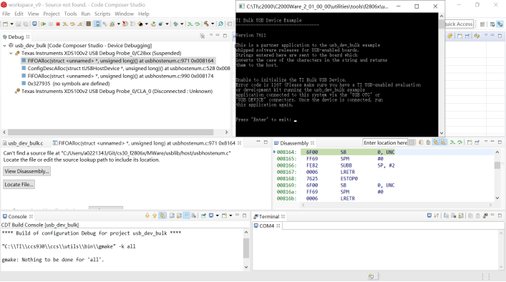
连接板卡和电脑后打开Terminal串口设置115200，8-N-1后一切正常，再打开图中黑色显示框后，输入字符串后，COM4未能收到任何信息，使用的是F28069M的官方例程

